**Министерство образования Московской области**

**ГОУ ВО МО «Государственный гуманитарно-технологический университет» (ГГТУ)**

**Ликино-Дулевский политехнический колледж – филиал ГГТУ**

**О Т Ч Ё Т**

**ПО ПРОИЗВОДСТВЕННОЙ ПРАКТИКЕ**

по ПМ.11 Разработка, администрирование и защита баз данных

(код и наименование ПМ)

Обучающегося ________ Стародубцева Максима Сергеевича______________

Ф.И.О.

Курс ____3_____ группа ___ИСП.20А_______________________________

Специальность 09.02.07 Информационные системы и программирование ___

Место практики _________ ООО «Трансмаш»___________________________

Период практики с 01.06.2023 г. по 28.06.2023 г.________________________

Руководители практики

от колледжа __________Кузьмина Елена Евгеньевна_____________________

Селиверстова Ольга Михайловна ______________

Гжегожевский Сергей Владимирович ___________

от организации______Дёмин Артём Дмитриевич_________________________

МП

г. Ликино-Дулево

2023 г.

Производственную практику проходил в организации ООО «Трансмаш» — это предприятие с богатой историей, которое ориентировано на производство широкого спектра машиностроительной продукции, изделий строительного комплекса и технологического оборудования.

Проведен анализ материально-технической базы, который показал, что в ИТ-отделе находится 6 компьютеров и 1 сервер. Установлено следующее программное обеспечение: операционные системы Windows 7 и Windows 10, Windows 11, офисный пакет Microsoft Office 2016, Web-браузер Google Chrome.

Материально-техническая база соответствует поставленной задаче.

Во время прохождения производственной практики осуществлялась работа с базой данных организации.

Согласно постановке задачи спроектирована предметная область и разработана база данных. Разработана схема базы данных. Произведена нормализация данных. Для работы была использована база данных Microsoft SQL Server Management Studio 18.

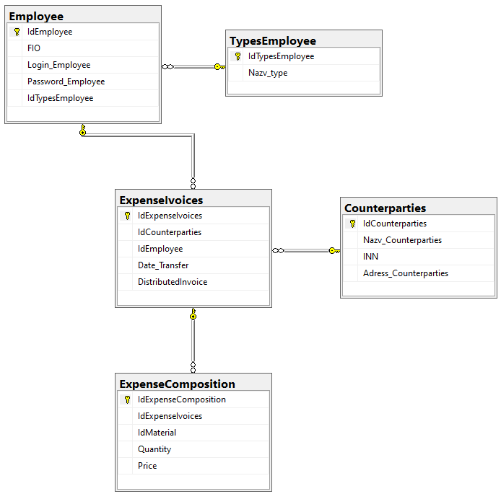

Рис.1 «Схема базы данных»

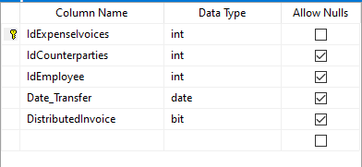

Рис.2 «Таблица Заказов»

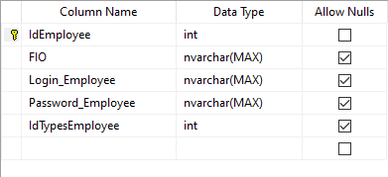

Рис.3 «Таблица Пользователей»

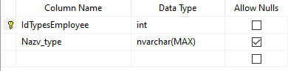

Рис.4 «Таблица Типов пользователей»

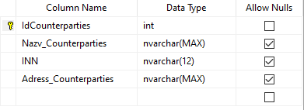

Рис.5 «Таблица Контрагентов»

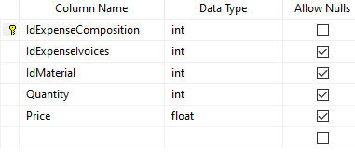

Рис.6 «Таблица Состава заказов»

Осуществлено подключение базы данных через Visual Studio.

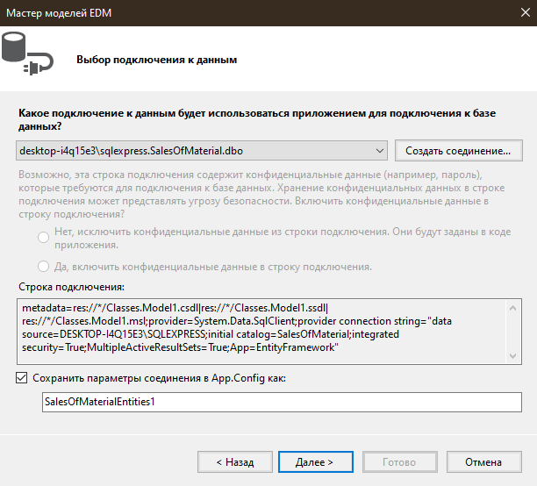

Рис.7 «Выбор подключения»

Разработано программа по сбыту товара на предприятии. Для разработки приложения использовались следующие средства: Microsoft Visual Studio, Microsoft SQL Server 2018, SQL Server Management Studio (SSMS). Для отладки и тестирование приложения использовались встроенные программные средства языка C#. Приложение обладает удобным графическим интерфейсом, имеется главная форма с меню навигации. Приложение имеет средства защиты в виде логина и пароля для входа в систему. Разработана техническая документации в соответствии с ГОСТом.

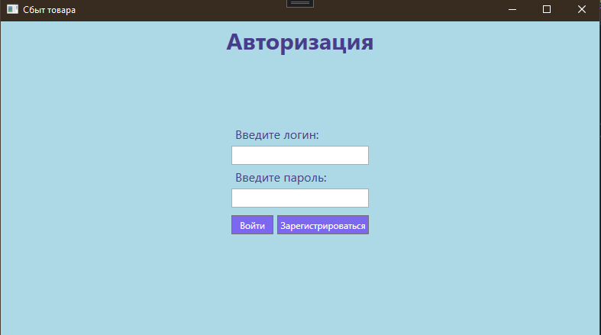

Рис. 8 «Страница авторизации»

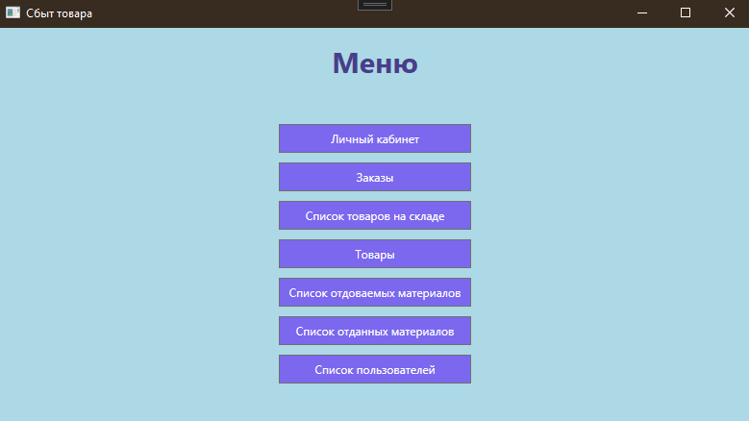

Рис. 9 «Главная форма администратора»

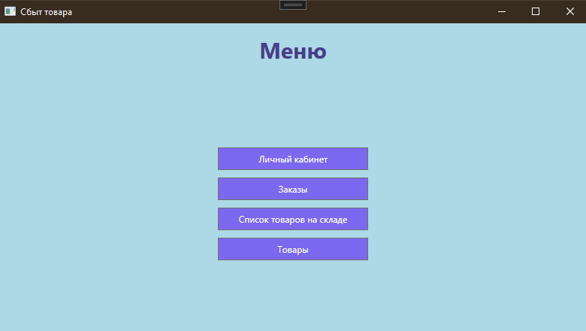

Рис. 10 «Главная форма сотрудника»

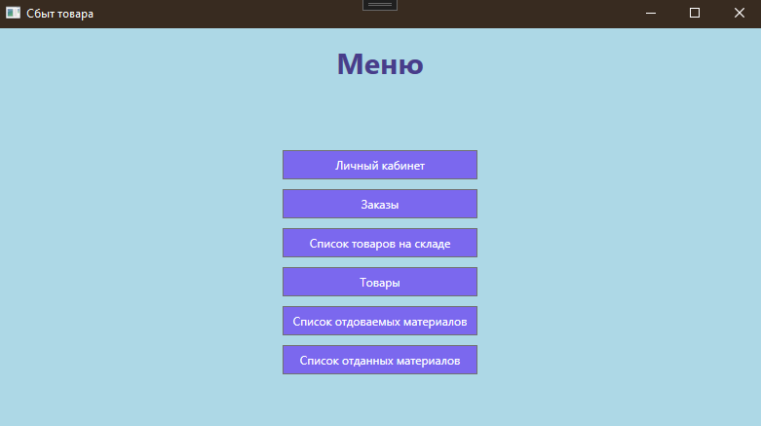

Рис. 11 «Главная форма кладовщика»

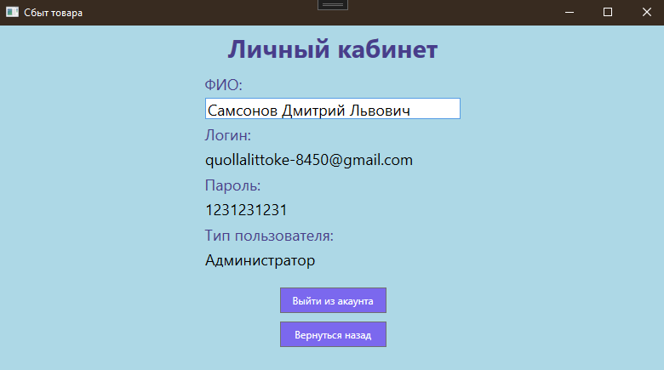

Рис. 12 «Окно изменения личных данных»

Производственная практика по ПМ.11 «Разработка, администрирование и защита баз данных» способствовала освоению общих и профессиональных компетенций, а также трудовым функциям:

ОК 01. Выбирать способы решения задач профессиональной деятельности применительно к различным контекстам.

ОК 02. Использовать современные средства поиска, анализа и интерпретации информации, и информационные технологии для выполнения задач профессиональной деятельности.

ОК 03. Планировать и реализовывать собственное профессиональное и личностное развитие, предпринимательскую деятельность в профессиональной сфере, использовать знания по финансовой грамотности в различных жизненных ситуациях.

ОК 04. Эффективно взаимодействовать и работать в коллективе и команде.

ОК 05. Осуществлять устную и письменную коммуникацию на государственном языке Российской Федерации с учетом особенностей социального и культурного контекста.

ОК 06. Проявлять гражданско-патриотическую позицию, демонстрировать осознанное поведение на основе традиционных общечеловеческих ценностей, в том числе с учетом гармонизации межнациональных и межрелигиозных отношений, применять стандарты антикоррупционного поведения.

ОК 07. Содействовать сохранению окружающей среды, ресурсосбережению, применять знания об изменении климата, принципы бережливого производства, эффективно действовать в чрезвычайных ситуациях.

ОК 08. Использовать средства физической культуры для сохранения и укрепления здоровья в процессе профессиональной деятельности и поддержания необходимого уровня физической подготовленности.

ОК 09. Пользоваться профессиональной документацией на государственном и иностранном языках.

ПК 11.1. Осуществлять сбор, обработку и анализ информации для проектирования баз данных.

ПК 11.2. Проектировать базу данных на основе анализа предметной области.

ПК 11.3. Разрабатывать объекты базы данных в соответствии с результатами анализа предметной области.

ПК 11.4. Реализовывать базу данных в конкретной системе управления базами данных.

ПК 11.5. Администрировать базы данных.

ПК 11.6. Защищать информацию в базе данных с использованием технологии защиты информации.